BAB I

PENDAHULUAN

1.1 Latar Belakang Penelitian

Pengawasan menjadi satu satu tugas dari lembaga Publik yang bergerak dalam pengawasan Pemilu dan Pilkada. Salah satu fokus administrasi Publik adalah mengenai kelembagaan publik dan dalam penelitian ini yaitu mengenai pengawasan Badan Pengawas Pemilu Provinsi Jawa Barat dalam Pemilu Serentak 2019 di Provinsi Jawa Barat. Pemilu serentak 2019 memiliki sejarah tersendiri bagi peneliti karena dalam pelaksanaan Pemilu serentak 2019 peneliti bertugas sebagai pengawas TPS di desa Cibiru Wetan Kecamatan Cileunyi Kabupaten Bandung. Menurut peneliti Pemilu serentak 2019 memiliki beberapa catatan tersendiri khususnya dalam pelaksanaan pengawasan tahapan Kampanye yang berlangsung di seluruh wilayah Indonesia terlebih dengan yang terjadi di kawasan Provinsi Jawa Barat akan menjadi fokus peneliti dalam melakukan penelitian ini.
Menuturkan sejarah regulasi dalam pelaksanaan Pemilu serentak 2019 yang kini melahirkan Undang-undang Nomor 7 Tahun 2017 dibentuk dengan dasar menyederhanakan dan menyelaraskan serta menggabungkan pengaturan Pemilu yang termuat dalam tiga Undang-undang, yaitu UU No.42 Tahun 2008 tentang Pemilihan Presiden dan Wakil Presiden, UU No.15 Tahun 2011 tentang Penyelenggara Pemilihan Umum dan UU No.8 tahun 2012 tentang Pemilihan umum anggota Dewan Perwakilan Rakyat, Dewan Perwakilan Daerah, Dewan Perwakilan Rakyat Daerah. Selain itu, UU No.7 Tahun 2017 ini dimaksudkan untuk menjawab dinamika politik terkait pengaturan penyelenggara dan peserta Pemilu, sistem pemilihan manajemen Pemilu, dan penegakan hukum dalam satu Undang-undang, yaitu Undang-undang tentang Pemilihan Umum.
Permasalahan dalam penelitian ini mengenai wilayah di Provinsi Jawa Barat khususnya pada tahapan masa kampanye berdasarkan data Indeks Kerawanan Pemilihan ( IKP ) yang dikeluarkan oleh Bawaslu RI dalam tahapan Kampanye di Indonesia yang di antaranya mendasarkan pada sub dimensi keamanan, relasi kuasa tinggi lokal, kampanye, partisipasi partai dan partisipasi kandidat terdapat 127 Kabupaten/Kota yang rawan tinggi (24,7%) dan 387 Kabupaten/Kota yang rawan sedang (75,3%). Kerawanan Kabupaten/Kota pada tahapan Kampanye di Provinsi Jawa Barat akan di sajikan dalam Tabel dibawah ini.

Tabel 1.1
Jumlah Kerawanan Kabupaten/Kota Berdasarkan Tahapan
 |  |  | 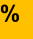 |  | 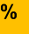
1JUMLAH KERAWANAN KAB/KOTA BERDASARKAN TAHAPANERAWANAN KABUPATEN/KOTA BERDASARKAN TAHAPAN
Sumber : Data Badan Pengawas Pemilu 2018

Dari tabel di atas bisa di pahami jika mayoritas Kabupaten/ Kota di Provinsi Jawa Barat tergolong kedalam wilayah dengan Indeks Kerawanan Pemilihan yang tergolong sedang oleh karena itu kita sekarang mesti mengetahui dan mengkaji lebih dalam mengenai pengawasan yang di lakukan oleh Badan Pengawas Pemilu Provinsi Jawa Barat dalam pelaksanaan Pemilu Serentak 2019 dan melakukan penelitian lebih lanjut tentang mengapa Provinsi Jawa Barat ini tergolong kedalam kategori sedang dan dengan mengetahui Bawaslu Provinsi Jawa Barat tersebut dapat memberikan jawaban terhadap hal tersebut.
Berdasarkan data yang di dapat oleh peneliti dalam data jumlah penanganan pelanggaran Pemilu 2019 di Provinsi Jawa Barat yang akan di jelaskan dalam gambar di Bawah ini.

1JUMLAH PENANGANAN PELANGGARAN PEMILU 2019
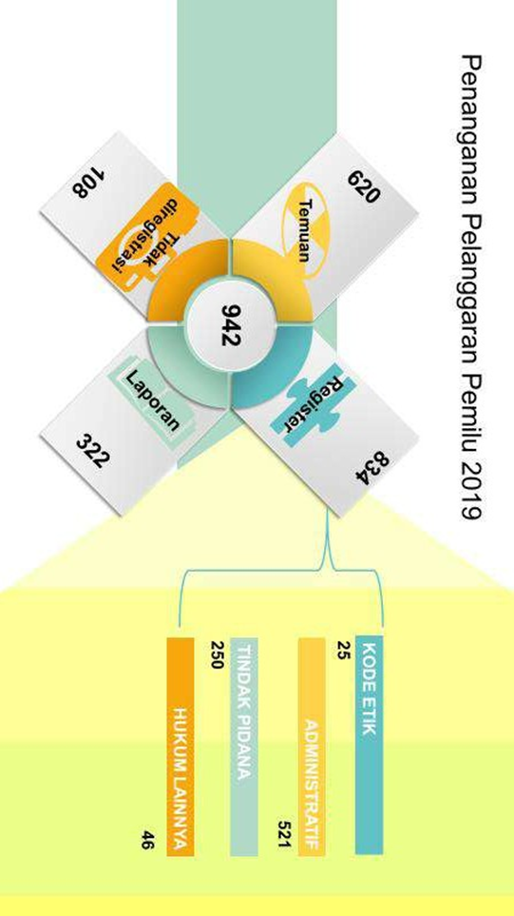
Gambar 1.1 Jumlah Penanganan Pelanggaran Pemilu Serentak 2019 di Provinsi Jawa Barat
Sumber : Data Badan Pengawas Pemilu Provinsi Jawa Barat

Berdasarkan data di atas bisa di pahami bahwa terdapat 942 ( Sembilan Ratus Empat Puluh Dua ) temuan masalah yang di temukan di lapangan selama masa kampanye Pemilu Serentak 2019 di Provinsi Jawa Barat oleh karena itu peneliti akan melakukan penelitian mengenai pengawasan Bawaslu Jawa Barat dalam masa kampanye di provinsi Jawa Barat dengan judul penelitian “Pengawasan Badan Pengawas Pemilu Provinsi Jawa Barat Dalam Masa Kampanye Pemilu Serentak 2019 di Provinsi Jawa Barat” untuk melakukan penelitian lebih lanjut dalam judul ini mengenai pengawasan masa kampanye pada Pemilu Serentak 2019 di Provinsi Jawa Barat untuk mengetahui pengawasan dari instansi Badan Pengawas Pemilu Provinsi Jawa Barat dan memberikan masukan untuk Pemilu 2024 mendatang.
Potensi kerawanan dalam tahapan kampanye di Pemilu Serentak 2019 diantaranya keamanan, netralitas ASN, ujaran kebencian atau SARA, dan Money politic atau lebih populer dikenal dengan nama “politik uang”. Di Provinsi Jawa Barat berdasarkan data Bawaslu Jawa Barat tahun 2019 ditemukan beberapa potensi kerawanan kampanye yang di temukan di beberapa Kabupaten dan Kota. Ujaran kebencian dan penyebaran hoaks kerap ditemukan di media sosial.
Pelaksanaan Pemilu Serentak 2019 yang akan memilih pemimpin Indonesia baik legislatif maupun eksekutif di tingkat pusat maupun di daerah. Ajang pesta demokrasi lima tahunan ini selalu menjadi sorotan setiap lima tahun sekali ini khususnya akan menjadi perhatian karena akan melahirkan presiden yang akan menjadi kepala pemerintahan dan kepala negara sebagai mana sistem presidensial yang di anut oleh Republik Indonesia ini. Pemilihan umum Serentak 2019 merupakan pemilu serentak pertama untuk memilih calon anggota legislatif ( DPR,DPD,DPRD Provinsi dan Kabupaten/kota ) dan calon presiden dan calon wakil presiden. Dalam sejarah kepemiluan di Indonesia ini adalah yang pertama kalinya dilakukan.
Amanat amandemen pasal 1 ayat (2) Undang-undang Dasar tahun 1945 mengisyaratkan bahwa kedaulatan berada di tangan rakyat dan dilaksanakan menurut Undang-undang. Makna dari “kedaulatan” berada di tangan rakyat yaitu bahwa rakyat memiliki tanggung jawab, hak dan kewajiban untuk secara demokratis memilih pemimpin yang akan membentuk pemerintahan guna mengurus dan melayani seluruh lapisan masyarakat, serta memilih wakil rakyat untuk mengawasi jalannya pemerintahan.
Pemilu sangatlah penting dalam sebuah negara demokrasi yang mengedepankan suara rakyat yang berkonsep dari rakyat oleh rakyat dan untuk rakyat. Maka Pemilu merupakan hajatan rakyat dalam memilih pemimpin yang akan memimpin mereka untuk 5 tahun ke depan.

1.2 Fokus Penelitian

Fokus penelitian merupakan pemusatan konsentrasi terhadap tujuan penelitian yang sedang dilakukan guna membatasi studi yang diteliti. Fokus penelitian bersifat tentatif sesuai dengan berlangsungnya penelitian.
Peneliti memfokuskan penelitian ini pada Pengawasan Badan Pengawas Pemilu Provinsi Jawa Barat Dalam Masa Kampanye Pemilu Serentak 2019 di Provinsi Jawa Barat khususnya pada aspek pengawasan masa kampanye maupun pengawasan dana kampanye Pemilu Serentak 2019 yang dilakukan oleh Badan Pengawas Pemilu Provinsi Jawa Barat.

1.3 Rumusan Masalah

Berdasarkan dari uraian latar belakang masalah diatas, maka penulis merumuskan permasalahan sebagai berikut :
- Bagaimana Pengawasan Badan Pengawas Pemilu Provinsi Jawa Barat Dalam Masa Kampanye Pemilu Serentak 2019 di Provinsi Jawa Barat ?
- Bagaimana Pengawasan Badan Pengawas Pemilu Provinsi Jawa Barat Dalam Pengawasan Dana Kampanye Pemilu Serentak 2019 di Provinsi Jawa Barat ?

1.4 Tujuan dan Kegunaan Penelitian

1.4.1 Tujuan Penelitian

Adapun Tujuan dari penelitian ini adalah :
- Mengetahui Pengawasan Bawaslu Provinsi Jawa Barat dalam masa kampanye Pemilu Serentak 2019 di Provinsi Jawa Barat.
- Mengetahui Pengawasan Bawaslu Provinsi Jawa Barat dalam pengawasan dana kampanye Pemilu Serentak 2019 di Provinsi Jawa Barat.

1.4.2 Kegunaan Penelitian

Kegunaan penelitian terdiri dari kegunaan teoritis yang berdasarkan pertimbangan kontekstual dan konseptual, dan kegunaan praktis untuk perbaikan bagi lembaga yang bersangkutan, kegunaan penelitian ini dijelaskan sebagai berikut:

- Kegunaan Teoritis
- Kegunaan Bagi Akademik
Sebagai bahan bacaan dan referensi dalam bentuk karya tulis bagi mahasiwa/i Fisip Unpas dalam mengkaji mengenai Pengawasan yang dilakukan Organisasi Publik.

- Kegunaan Bagi Peneliti
Sebagai sarana menambah wawasan dan pemahaman bagi peneliti tentang Pengawasan Badan Pengawas Pemilu Provinsi Jawa Barat Dalam Masa Kampanye Pada Pemilu Serentak 2019.

- Kegunaan Praktis
- Bagi Instansi Pemerintah
Dijadikan bahan evaluasi dan sebagai masukan untuk pelaksanaan Pemilu Serentak 2024 mendatang dan memberikan catatan mengenai hal-hal yang perlu diperbaiki Badan Pengawas Pemilu Provinsi Jawa Barat dalam masa kampanye Pemilu Serentak 2024 di Provinsi Jawa Barat agar terciptanya iklim demokrasi yang baik di kawasan Provinsi Jawa Barat.

- Bagi Masyarakat
Sebagai rujukan dan diharapkan dapat memberikan manfaat bagi masyarakat untuk lebih mengetahui mengenai Pengawasan Badan Pengawas Pemilu Provinsi Jawa Barat Dalam masa Kampanye Pemilu Serentak 2019 di Provinsi Jawa Barat.
Bisa dipelajari oleh para pegiat Pemilihan Umum maupun Pemilihan Kepala Daerah pada tahun 2023 dan 2024 khususnya para pengawas di tingkat Provinsi hingga tingkat Lapangan agar bisa jadikan bahan masukan untuk meningkatkan kualitas pengawasan Pemilihan Umum.
Sebagai referensi bacaan untuk meningkatkan wawasan bagi kader pengawas partisipatif yang sudah mulai di bina oleh Badan Pengawas Pemilu RI yang mengandeng Badan Pengawas Pemilu Provinsi dan Badan Pengawas Pemilu Kabupaten/Kota di seluruh Indonesia.

